Kỹ thuật trồng mít sai quả

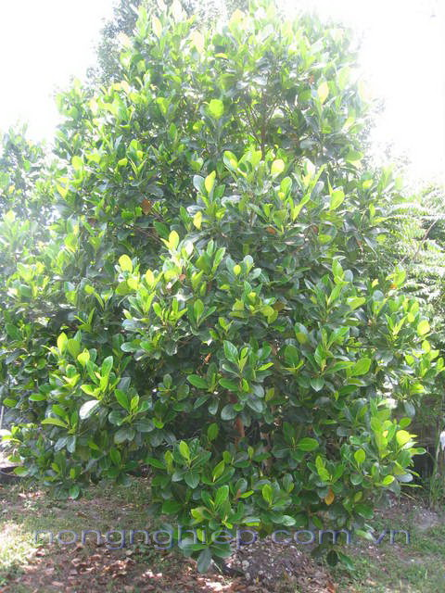
- Về giống: Mít ở nước ta có các nhóm chính là mít mật, mít dai, mít tố nữ dùng để ăn tươi hay làm nguyên liệu chế biến thành các sản phẩm mít sấy, mít chiên chân không, kẹo mít, rượu mít, mít đóng hộp, nước uống v.v… Tùy theo mục đích sử dụng mà bà con chọn giống trồng cho phù hợp. Nếu trồng với diện tích lớn thành hàng hóa thì nên liên hệ hoặc ký hợp đồng liên kết với các đơn vị tiêu thụ như Cty CP VINAMIT để được tư vấn về giống, kỹ thuật trồng, chăm sóc, thu hái… Hiện nay các tỉnh phía Nam đang trồng nhiều giống mít được chọn tạo trong nước hoặc nhập nội cho năng suất cao, chất lượng tốt, đáp ứng nhu cầu nguyên liệu chế biến như: mít Nghệ CS M99-I, mít Thái, mít Mã Lai…
- Về kỹ thuật nhân giống: Có thể trồng mít bằng cây giống được nhân bằng hạt, giâm rễ, giâm cành, chiết cành, cây ghép và nuôi cấy mô. Trồng bằng hạt dễ làm, cây chậm ra trái, dễ phân ly nên ít khi chọn được giống tốt cho trái sai, phẩm chất ngon. Cách thông dụng là trồng bằng cây ghép, cây chiết hoặc giâm hom từ rễ, từ cành cây vừa sớm cho quả, thời gian cho quả kéo dài, vừa giữ được đặc tính tốt của cây mẹ (năng suất trái cao, chất lượng trái tốt). Nhược điểm của cách nhân giống này là khó thành công nếu không nắm được bí quyết nhân giống.
- Giâm rễ, giâm cành: Lấy rễ hoặc cành bánh tẻ lá đã ổn định có đường kính 2-3cm cắt thành từng đoạn 15-20cm, nhúng gốc vào thuốc chống nấm (Benlet C, Aliette…0,15%) rồi cắm nghiêng sâu 10-15cm trên mặt luống cát sạch, chừa lại phần ngọn 3-5cm (dùng vôi đánh dấu cho khỏi nhầm). Hàng ngày tưới nước giữ ẩm trong nhà có mái che cho tới khi cây ra rễ, mọc chồi cao 10cm thì đem giâm vào bầu, chăm sóc một thời gian nữa rồi đem trồng.
- Chiết cành: Chọn cành tương đối già, đường kính 2-3cm, dùng dao sắc khoanh 2 đường cách nhau 4-5cm, bóc hết phần vỏ. Dùng vải sạch lau kỹ phần gỗ đã bóc vỏ, để khô nhựa 2-3 ngày rồi tiến hành bó bầu như cách chiết các loại cây ăn quả khác. Có thể sử dụng thêm các chất kích thích ra rễ hiện đang có bán trên thị trường cho cả các trường hợp chiết cành, giâm hom cành, hom rễ…
- Ghép cây: Dùng hạt mít mật, mít rừng gieo làm gốc ghép cho mít dai. Tiến hành ghép khi cây gốc ghép được 5-6 tháng, cao 30-40cm, lá đã ổn định. Có thể ghép mắt kiểu cửa sổ hoặc ghép áp, trong đó tỷ lệ thành công của ghép áp cao hơn. Thời vụ cho chiết, giâm hom, ghép cây tốt nhất là tháng 3-4 (vụ xuân) và tháng 8-9 (vụ thu) khi nhựa trong cây ổn định. Bí quyết thành công của các phương pháp nhân giống mít là giâm, ghép phải làm nhanh ngay sau khi cắt; với chiết cần để nhựa khô 2-3 ngày mới bó bầu nếu không sẽ bị nhiễm khuẩn mà chết khô cành.
- Trồng và chăm sóc: Theo kinh nghiệm của nhiều người, muốn cho cây mít sai quả phải trồng trên đất tốt, giàu dinh dưỡng, giàu mùn, đất có tầng canh tác sâu trên 1m, tốt nhất là đất thịt pha sét, dễ thoát nước, tránh úng ngập. Bón nhiều phân, tủ gốc giữ ẩm, mùa khô tưới 2-3 ngày/lần. Hàng năm bón bổ sung phân cho cây, nhất là những cây sai quả sau khi thu hoạch xong. Khi cây cao 1m tiến hành tỉa cành, tạo tán.
Sau mỗi vụ thu hoạch cần tỉa cành 1 lần bằng cách chặt bỏ các cành mọc rậm trong tán, cành sâu bệnh, cành vượt, các chồi mọc thành búi ở thân cây… nhằm tập trung dinh dưỡng nuôi cây, nuôi quả đồng thời hạn chế sự tác động chất phytohocmon (có tên là xytokinin được hình thành từ rễ) làm trẻ hóa tế bào, cân đối tỷ lệ C/N trong cây nhằm kích thích cho cây phân hóa mầm hoa, ra hoa và kết trái. Đây là cơ sở khoa học của kinh nghiệm “mít chặt cành, chanh chạm rễ” của ông cha ta.

